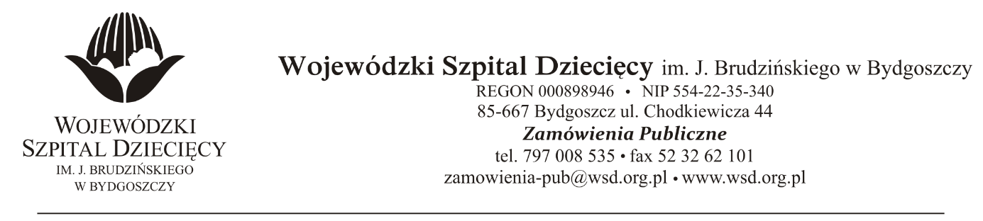
Bydgoszcz, 25.10.2019
Nr sprawy: 36/2019/PN

Do Wykonawców:

Informacja o wyborze oferty najkorzystniejszej

Dotyczy: postępowania o udzielenie zamówienie publicznego w trybie przetargu nieograniczonego na dostawy preparatów krwiopochodnych dla Wojewódzkiego Szpitala Dziecięcego w Bydgoszczy.

Na podstawie art. 92 ustawy z 29 stycznia 2004 r. Prawo zamówień publicznych (tekst jednolity: Dz. U. z 2019r. poz. 1843) informuję, że po dokonaniu badania i oceny ofert złożonych w przedmiotowym postępowaniu dokonano wyboru najkorzystniejszej oferty:

W zakresie Pakietu nr 1 – IMMUNOGLOBULINY 10% WSKAZANE W LECZENIU CIDP
Numer oferty | Firma (nazwa) lub nazwisko oraz adres wykonawcy | Cena oferty  (zł. brutto) | Punkty
1 | CSL Behring Sp. z o.o., ul. A. Branickiego 17, 02-972 Warszawa | 215 460,00 | 100,00%
Punktacja w kryterium cena 100%
Uzasadnienie wyboru: Wykonawca jako jedyny złożył ofertę na przedmiotowy pakiet. Oferta spełnia wszystkie wymagania Zamawiającego.
W zakresie Pakietu nr 2 – IMMUNOGLOBULINY 5%
Numer oferty | Firma (nazwa) lub nazwisko oraz adres wykonawcy | Cena oferty  (zł. brutto) | Punkty
2 | NOBIPHARM Sp. z o.o., ul. Rydygiera 8, 01-793 Warszawa | 47 496,00 | 100,00%
Punktacja w kryterium cena 100%
Uzasadnienie wyboru: Wykonawca jako jedyny złożył ofertę na przedmiotowy pakiet. Oferta spełnia wszystkie wymagania Zamawiającego.
W zakresie Pakietu nr 3 – ALBUMINY 20%złożonej przez:
CSL Behring Sp. z o.o., ul. A. Branickiego 17, 02-972 Warszawa : za kwotę : 17.628,00zł. brutto.
Wykaz ofert:
Numer oferty | Firma (nazwa) lub nazwisko oraz adres wykonawcy | Cena oferty  (zł. brutto) | Punkty
1 | CSL Behring Sp. z o.o., ul. A. Branickiego 17, 02-972 Warszawa | 17 628,00 | 100,00%
2 | NOBIPHARM Sp. z o.o., ul. Rydygiera 8, 01-793 Warszawa | 20 995,20 | 83,96%
3 | MEDAN Sp.j. W. Pawlak i S-ka, ul. Franza Blumwego 21, 85-862 Bydgoszcz | 28 576,80 | 61,69%
4 | Bialmed Sp. z o.o., ul. Kazimierzowska 46/48/35, 02-546 Warszawa | 23 328,00 | 75,57%
Punktacja w kryterium cena 100%
Uzasadnienie wyboru: Wykonawca złożył najwyżej ocenioną ofertę na przedmiotowy pakiet. Oferta spełnia wymagania Zamawiającego. Zaoferowana cena jest najniższą spośród zaoferowanych cen.

W zakresie Pakietu nr 4 – ANTYTROMBINA
Numer oferty | Firma (nazwa) lub nazwisko oraz adres wykonawcy | Cena oferty  (zł. brutto) | Punkty
4 | Bialmed Sp. z o.o., ul. Kazimierzowska 46/48/35, 02-546 Warszawa | 5 599,80 | 100,00%
Punktacja w kryterium cena 100%
Uzasadnienie wyboru: Wykonawca jako jedyny złożył ofertę na przedmiotowy pakiet. Oferta spełnia wszystkie wymagania Zamawiającego.

Zgodnie z art. 94 ust.1 pkt 2 ustawy z 29 stycznia 2004 r. Prawo zamówień publicznych (tekst jednolity: Dz. U. z 2019r. poz. 1843) umowa może być zawarta w terminie nie krótszym niż 5 dni po przekazaniu informacji o wyborze najkorzystniejszej oferty.

Z poważaniem
z up. Dyrektora
Wojewódzkiego Szpitala Dziecięcego
im. J. Brudzińskiego w Bydgoszczy
Z-ca Dyrektora ds. Administracyjno-Technicznych
mgr inż. Jarosław Cegielski

